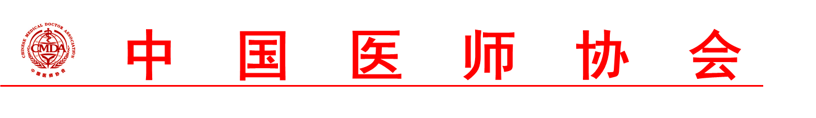

**2015“北京协和医学基金-睿E（睿意）急诊医学研究专项基金”**

**项目课题申报通知**

全国各医院急诊科医生：

中国急诊科学近年发展较快，但与国际先进国家的急诊水平还存在差距。“中国医师协会急诊医师分会”与“华润三九医药贸易有限公司”共同发起并成立“北京协和医学基金-睿E（睿意）急诊医学研究专项基金”，旨在促进中国急诊科研事业的发展，提高中国青年急诊医师的科研水平。

2015年的项目申请将于2015年４月20日开展，于2015年６月20日截止。项目审评结果将在中国医师协会网站和“2015中国医师协会急诊年会”上公布。

通过评审的项目申请人可获得五千至三万元基金资助。欢迎各医院青年急诊医师踊跃参与到相关课题的申报中，为促进急诊领域的科研发展和提高急诊科学的临床水平作出贡献！

申报工作相关事项请查阅附件“申请指南”及“基金项目申请表”

本通知发布在

１.北京协和医院官网的“医院公告”栏目，请登录<http://www.pumch.cn>

2 .急诊界网站的“学术交流”栏目，请登录<http://www.empumch.com>

北京协和医学基金会，中国医师协会急诊医师分会

2015年４月10日